Московский государственный технический университет им. Н.Э. Баумана

Факультет «Радиоэлектроника и лазерная техника (РЛ)»

Кафедра «Технология приборостроения (РЛ6)»

Лабораторная работа №1

по дисциплине «Радиоавтоматика. Системы автоматического управления»

Выполнил ст. группы РЛ6-81

Филимонов С.В.

Преподаватель Селезнёва М.С.

Москва, 2024

Реакция САУ на единичный скачок называется *переходной функцией системы* и обозначается . При неединичном ступенчатом воздействии где , в соответствии с принципом суперпозиции выходная реакция системы будет

Импульсная функция определяется условиями:

Очевидно:

Реакция САУ на импульсную функцию называется *импульсной*

*переходной функцией системы* (функцией веса) и обозначается

Импульсная и переходная функции системы связаны соотношением

**Типовые динамические звенья.**

1. Интегрирующее

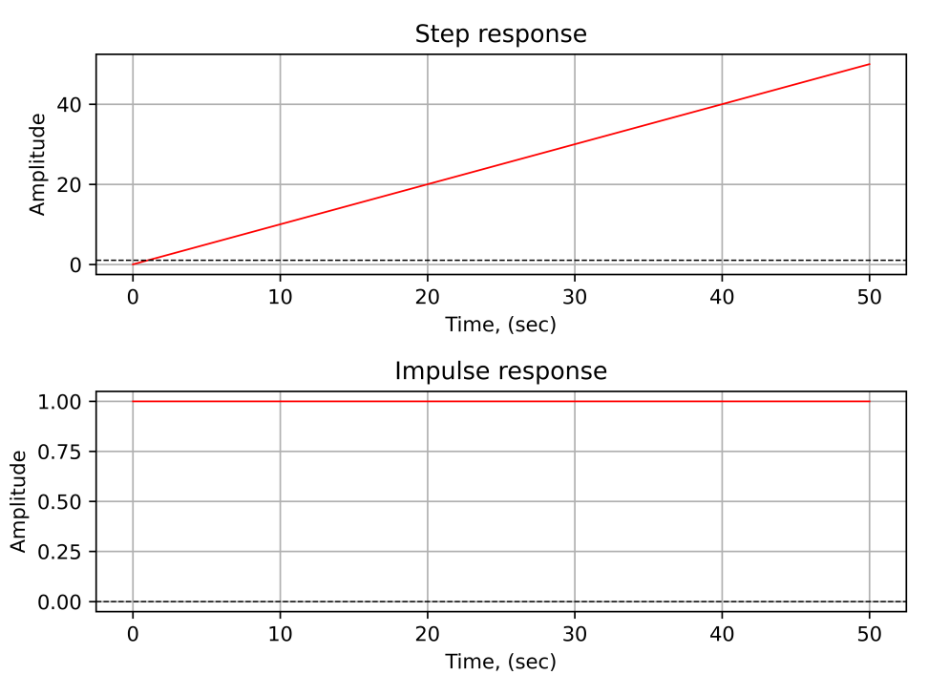

Рис.2.

Вывод:

Реакция на ступенчатое входное воздействие: коэффициент К влияет на крутизну.

Реакция на импульсное входное воздействие: коэффициент К влияет на амплитуду.

1. Дифференцирующее

Вычислить передаточную характеристику данного звена в Python не представляется возможным.

1. Усилительное (безынерционное)

Вычислить передаточную характеристику данного звена в Python не представляется возможным.

1. Апериодическое 1-го порядка (инерционное)

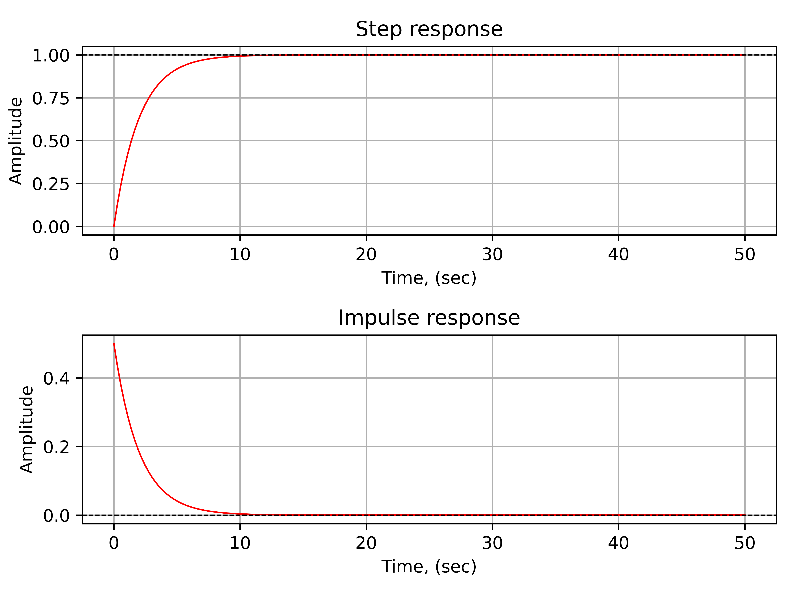

Рис.2.

Вывод:

Реакция на ступенчатое входное воздействие: коэффициент К влияет на значение, к которому стремится график, а коэффициент T на скорость изменения функции.

Реакция на импульсное входное воздействие: коэффициент К влияет на начальное значение функции (при t = 0 с), а коэффициент Т на стремление функции к оси времени.

1. Апериодическое 2-го порядка (все корни вещественные)

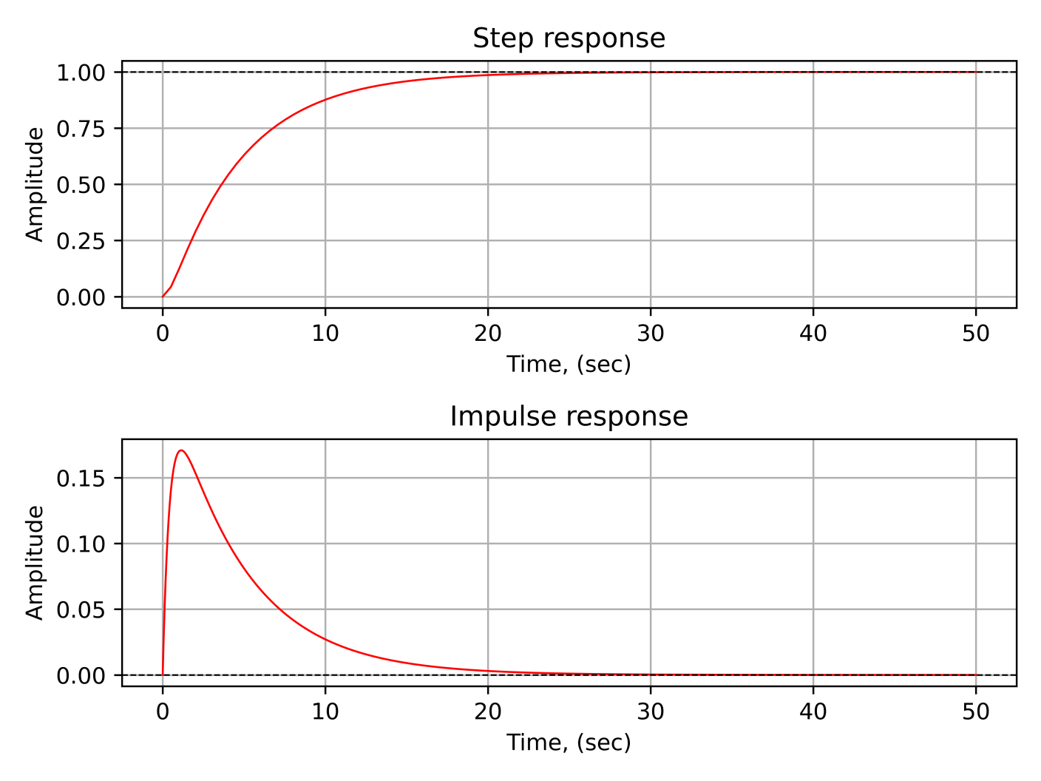

Рис. 3.

Вывод:

Реакция на ступенчатое входное воздействие: коэффициент К влияет на значение, к которому стремится график, а коэффициент T на скорость изменения функции.

Реакция на импульсное входное воздействие: коэффициент К влияет на максимальное значение функции, а коэффициент Т на время, когда функция достигает максимального значения.

1. Kолебательное

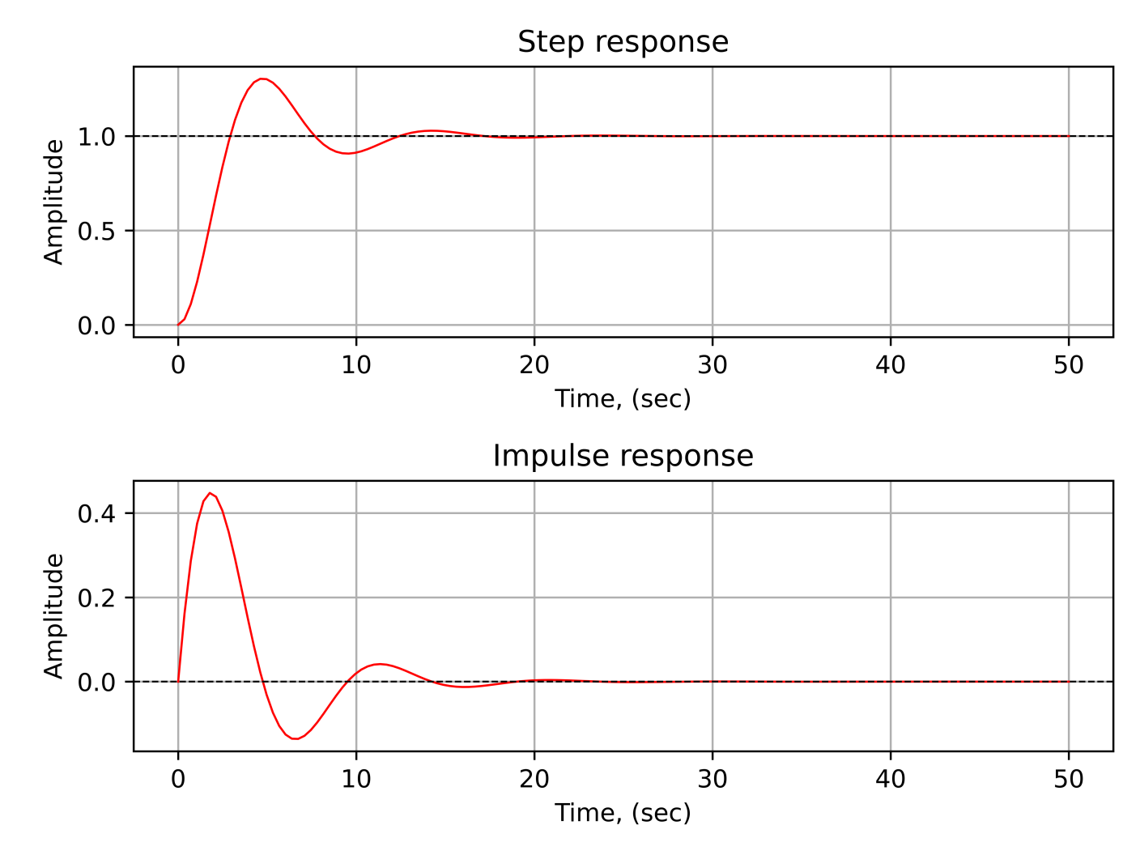

Рис. 4.

Вывод:

Реакция на ступенчатое входное воздействие: коэффициент К влияет на значение, к которому стремится график, а коэффициент T на скачок.

Реакция на импульсное входное воздействие: коэффициент К влияет на максимальное значение функции, а коэффициент Т на время, когда функция пересечёт ось времени.

1. Kонсервативное

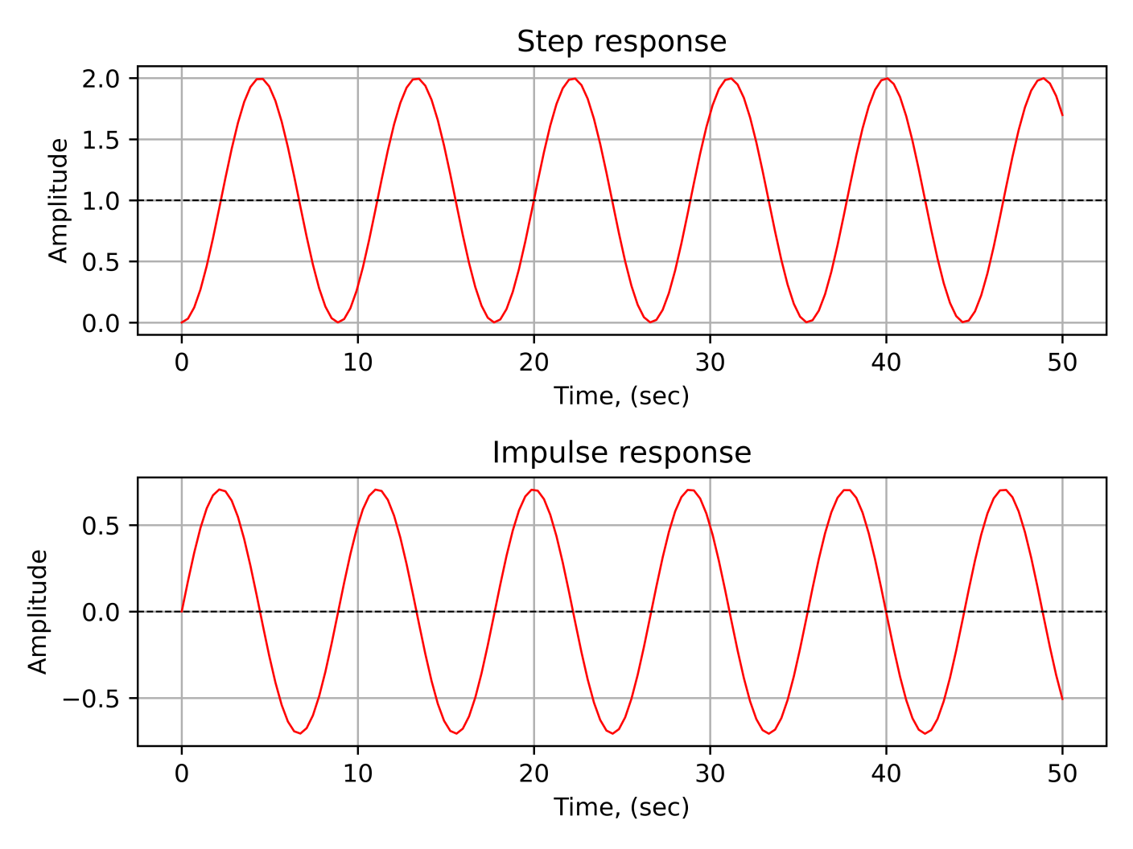

Рис. 5.

Вывод:

Реакция на ступенчатое входное воздействие: коэффициент К влияет на амплитуду, а коэффициент T на период.

Реакция на импульсное входное воздействие: коэффициент К влияет на амплитуду, а коэффициент T на период.

1. Интегрирующее с запаздыванием (реальное интегрирующее)

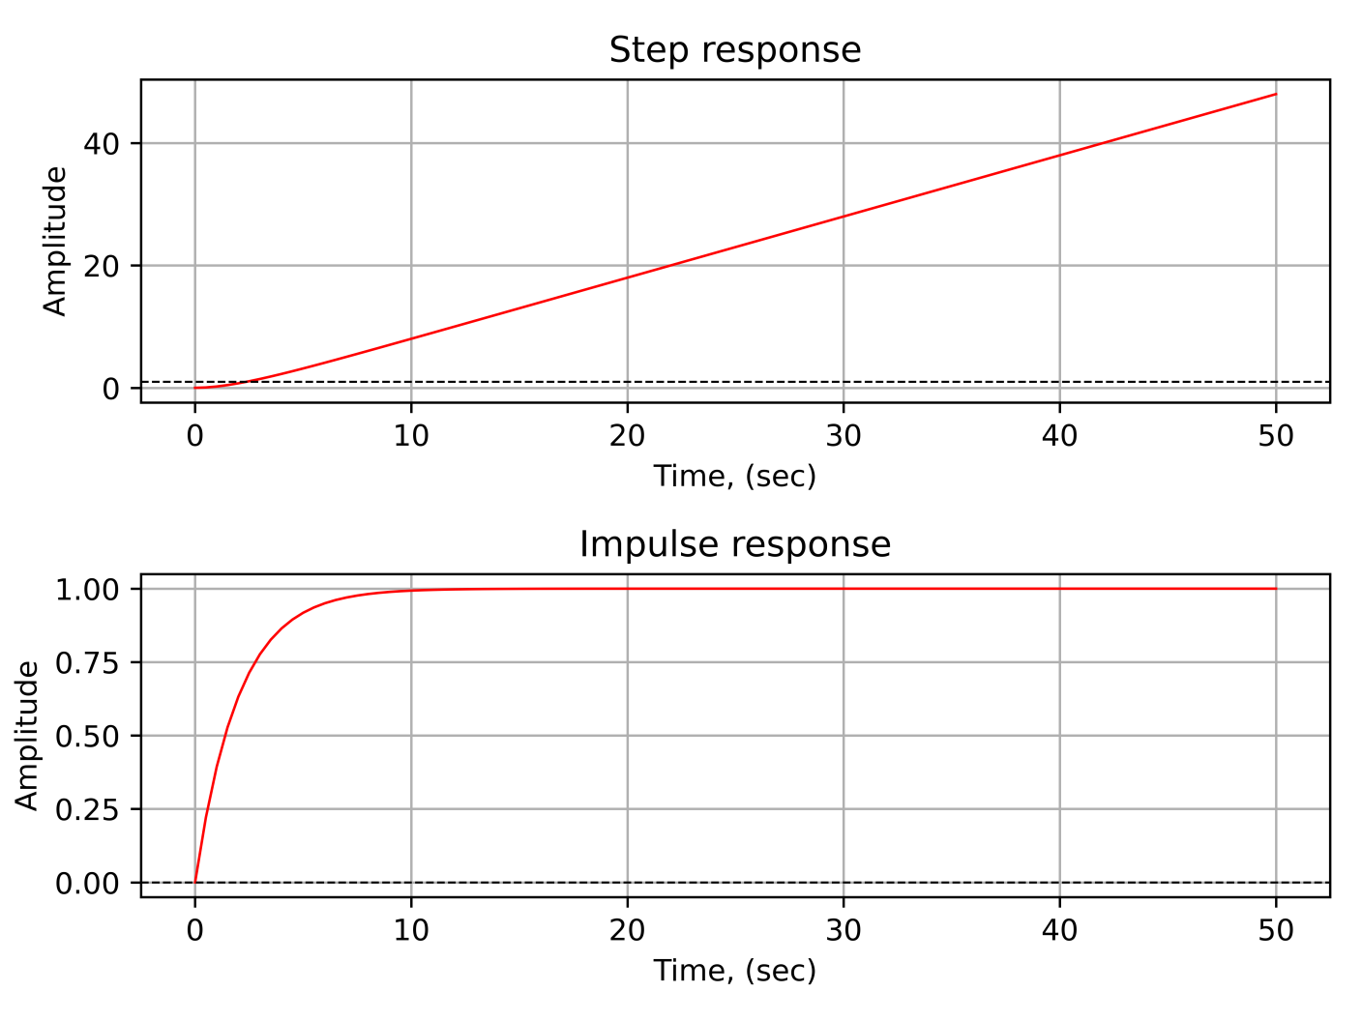

Рис. 6.

Вывод:

Реакция на ступенчатое входное воздействие: коэффициент К влияет на крутизну, а коэффициент Т не влияет.

Реакция на импульсное входное воздействие: коэффициент К влияет на значение, к которому стремится функция, а коэффициент Т влияет на скорость стремления функции к асимптоте.

1. Дифференцирующее с запаздыванием (реальное дифференцирующее)

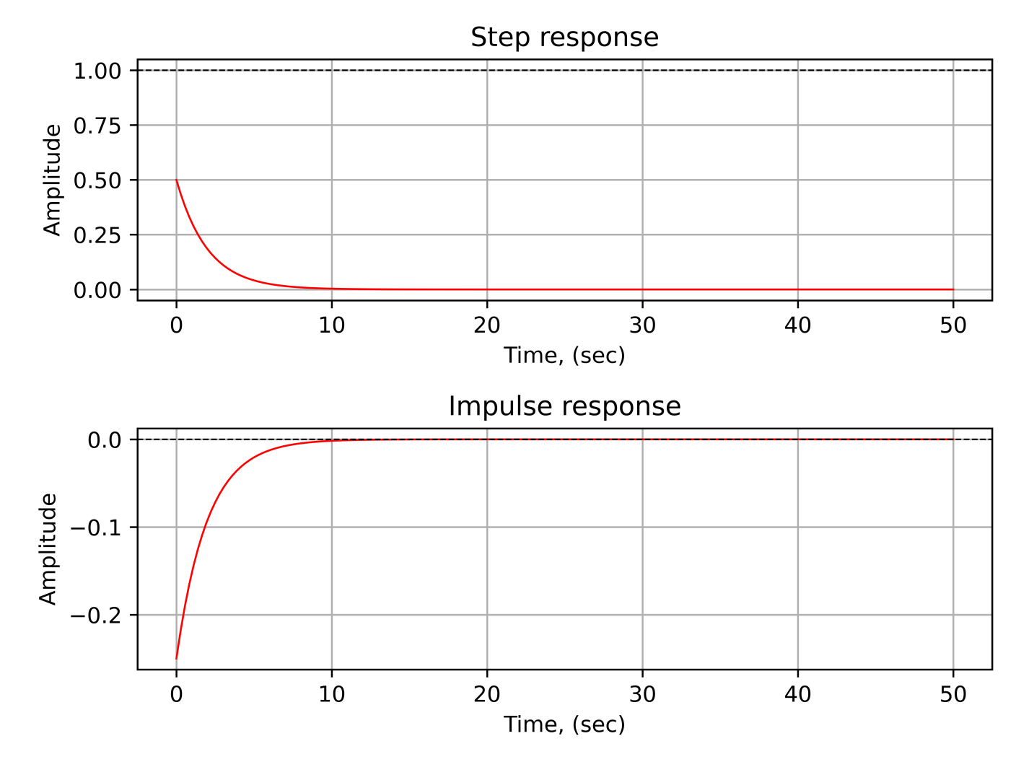

Рис. 7.

Вывод:

Реакция на ступенчатое входное воздействие: коэффициент К влияет на начальное значение функции (t = 0), а коэффициент T на скорость изменения функции.

Реакция на импульсное входное воздействие: коэффициент К влияет на начальное значение функции (t = 0), а коэффициент T на скорость изменения функции.

1. Форсирующее

Вычислить передаточную характеристику данного звена в Python не представляется возможным.

1. Изодромное

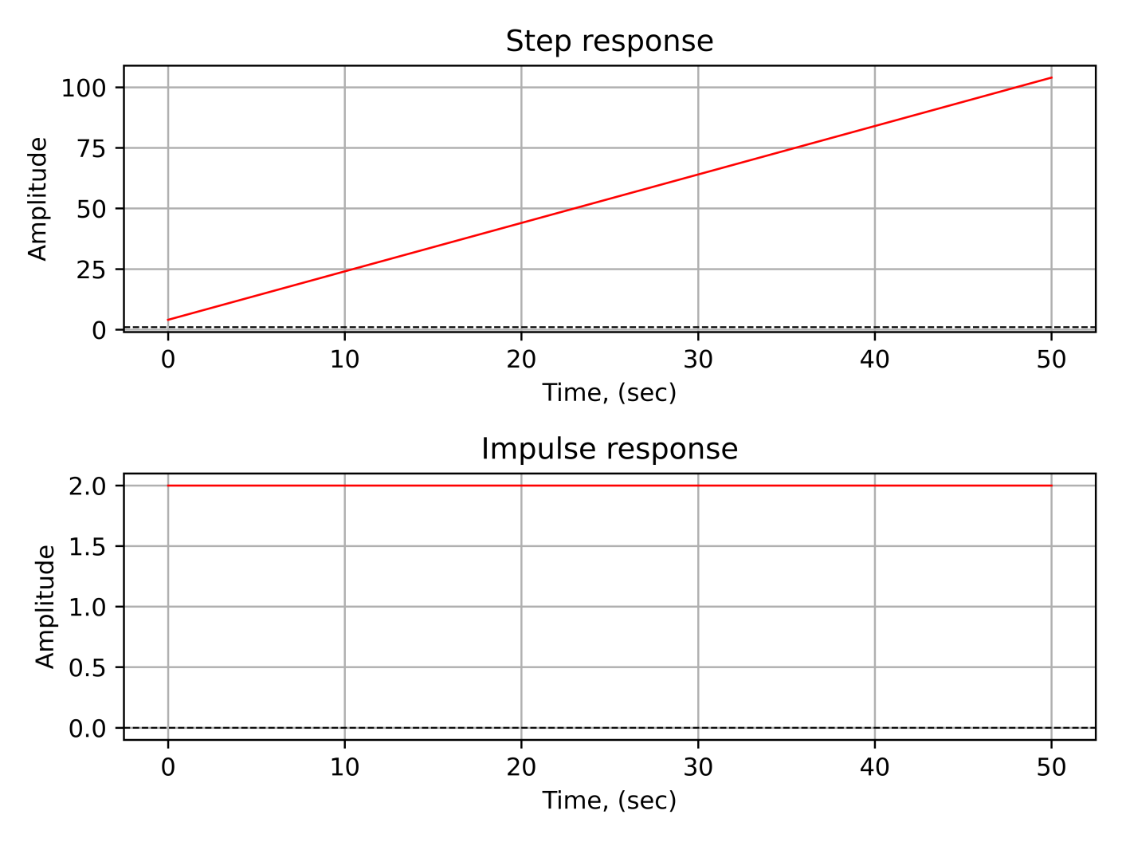

Рис. 8.

Вывод:

Реакция на ступенчатое входное воздействие: коэффициент К влияет на крутизну, а коэффициент T на начальное значение функции (t = 0).

Реакция на импульсное входное воздействие: коэффициент К влияет на амплитуду, а коэффициент T не влияет.